WebApp目录

1.页面功能需求

1.1 首页

功能点：

1.2 聚划算

1.3 天猫超市

1.4 天猫国际

1.5 分类

2.项目规范

2.1页面结构目录

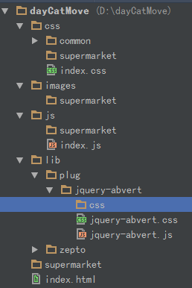

**Css文件夹**

Common文件夹存放存放公用样式

Supermarket 文件夹存天猫超市相关的样式

Css 不同分类的页面的要新建一个文件夹来存放，列如：supermarket天猫超市存放

Imgages

不同分类的页面的要新建一个文件夹来存放，列如：supermarket天猫超市存放

天猫相关的图片

JS 不同分类的页面的要新建一个文件夹来存放，列如：supermarket天猫超市存放

**Lib插件库**

Plug 文件存放自定义插件

**Supermarket文件夹** 存放天猫的页面

**以上面的结构来创建自己的文件夹**

2.2命名规范

1. 所有的命名最好小写
2. 表现与结构完全分离，代码中不包含任何表现元素，

如style、font、bgColor等

3.尽量不要缩写，除非一看就明白的单词

4.相对于网页外层重要部分css样式命名：

外部 wrap--------用于最外层

头部 header-------用于头部

主要内容main----用于主体内容（中部）

左侧main-left----左侧布局

右边main-right---右侧布局

导航nav---------网页菜单导航条

内容content--------用于网页中部主体

5.class择器和id选择器的命名的前缀以页面的名称

开头 列如：index-banner

3.使用技术

项目使用外部库Zepto,模板引擎

使用技术点：

面向对象思想封装插件

使用svn：管理代码，达到同步更新

1. 项目分工

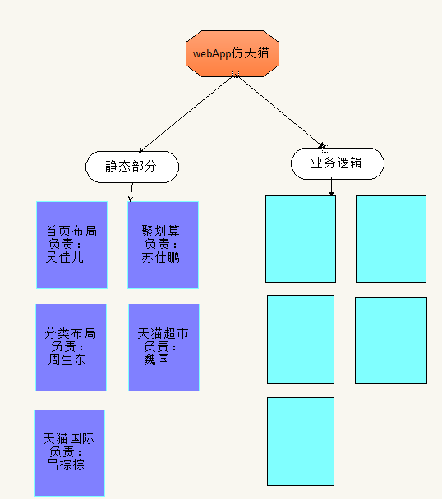

5.项目周期